ИС «Параграф»  
для дошкольных образовательных организаций

**Выполнение операций движения воспитанников   
с использованием приказов в WEB-версии. Перевод воспитанников в другую группу.**

***Руководство пользователя***

**Санкт-Петербург  
2023**

Оглавление

Операции движения воспитанников 3

Работа с приказами в WEB-версии ИС Параграф 4

Нумерация приказов в приложении «Документы образовательной организации» 4

Работа с приказами 5

1. Перевод воспитанника в другую группу 7

1.1. Перевод воспитанника в другую группу по командной кнопке 7

1.2. Оформление перевода в другую группу приказом 7

# Операции движения воспитанников

Начиная с версии paragraf_dou_3.23.10.23 заблокированы все операции движения воспитанников в «толстом» клиенте. При попытке выполнить прием или выбытие будет появляться окно следующего вида (рис.1).

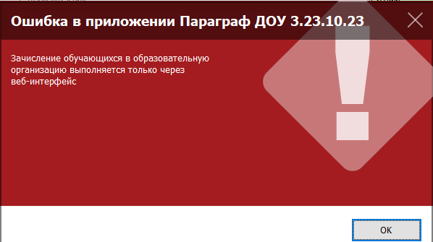

Рисунок 1

Операции приема, выбытия, перевода в другую группу и приема из выбывших следует выполнять в WEB-приложении «Движение воспитанников». Предусмотрены два варианта выполнения основных операций движения: с использованием командных кнопок и с помощью приказов. Далее в инструкции подробно описаны работа с приказами и алгоритмы выполнения операций движения в WEB-приложении «Движение воспитанников».

# Работа с приказами в WEB-версии ИС Параграф

В WEB-версии ИС Параграф предусмотрена возможность создания и хранения приказов, которые фиксируют выполнение операций движения воспитанников. Сами операции движения выполняются при утверждении приказа, то есть при изменении его статуса на действующий. Все созданные приказы сохраняются в единой БД, это позволяет вести электронный документооборот. Работу с приказами следует начать с указания общего правила нумерации приказов.

## Нумерация приказов в приложении «Документы образовательной организации»

Перед созданием приказов необходимо указать точку отчета для их номеров.   
Для этого используется приложение «Документы образовательной организации». При выделенном корневом объекте выберите вкладку «Нумерация приказов» и воспользуйтесь кнопкой «Добавить» (рис.2).

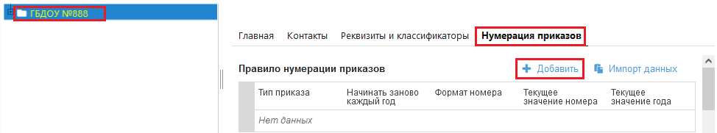

Рисунок 2. Нумерация приказов

Нумерация может быть единой для всех приказов, тогда следует выбрать вариант «Общее правило нумерации приказов» (рис.3), задать начальное значение и выбрать (да или нет) в поле «Начинать заново каждый год».

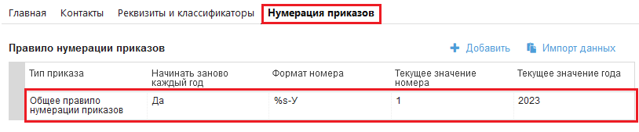

Рисунок 3. Добавление общего правила нумерации приказов

При необходимости можно указать свой способ нумерации для каждого из приказов, представленных в списке. Здесь же можно изменить представление номеров приказов, например, разрешить наряду с цифрами использовать в нумерации приказов буквы. Для этого в поле «Формат номера» нужно задать соответствующий формат. Если после знаков   
в поле формат добавить нужные вам символы, то они станут отображаться в приказах. Например, чтобы к каждому номеру добавились символы «-У», вписываем их сразу после уже указанных символов в поле формат, получается значение формата %s-У.

**Следует учесть также, что для большинства приказов возможен ручной ввод номера.**

## Работа с приказами

Приказы о движении воспитанников создаются в WEB-приложении «Движение воспитанников» и хранятся на отдельной вкладке «Приказы», которая доступна при выделении корневого объекта в дереве (рис. 4).

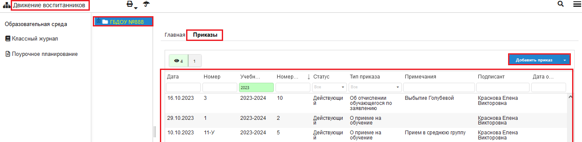

Рисунок 4. Вкладка Приказы

По умолчанию в рабочей зоне окна установлен фильтр по учебному году (2023), отображаются приказы, созданные начиная с 1 июня 2023 года. Если изменить учебный год (например, на 2022), то мы увидим страницу приказов, дата создания которых находится   
в интервале с 01.06.2022 по 31.05.2023.

При работе с приказами можно использовать и другие фильтры, например (рис.5),   
по статусу. Поля, расположенные под заголовками, используются для настройки фильтров.

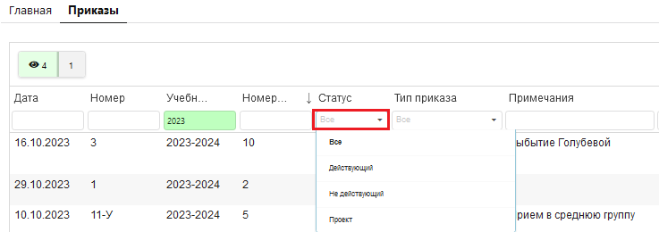

Рисунок 5. Поля для фильтров

В поле статус имеется список значений для этого поля. Выбрав одно из значений (например, «Проект»), вы отфильтруете приказы по статусу (в списке останутся только приказы в статусе проекта).

Аналогично можно отобрать приказы по номеру, ввести часть номера (см рис. 6)   
в соответствующее поле и нажать клавишу <ENTER>.

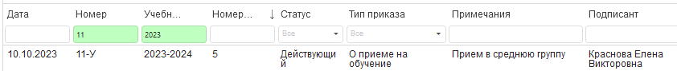

Рисунок 6. Фильтр по номеру

Чтобы отменить фильтр в поле (например, *статус*) следует в списке выбрать вариант «Все» или стереть информацию в поле (*номер*) и нажать клавишу <ENTER>.

Приказ можно редактировать, для этого откройте окно приказа, выполнив двойной щелчок на его строке.

Окно «Редактирование приказа» представлено на рисунке 7.

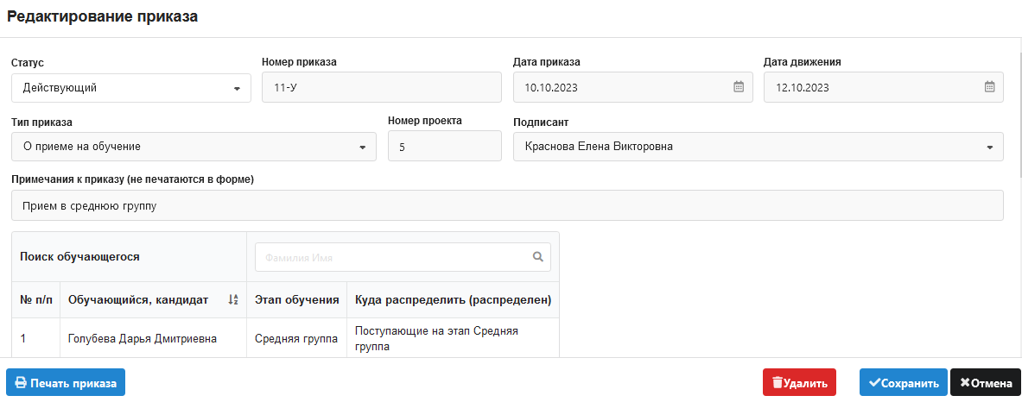

Рисунок 7 Окно редактирования приказа

В окне «Редактирование приказа» содержаться следующие его характеристики:

**Статус** – действующий или проект. Действующие приказы не редактируются!

**Номер приказа** - содержит номер приказа, при отсутствии информации в поле используется автонумерация в соответствии с введенным правилом.

**Дата приказа** – содержит дату приказа.

**Дата движения** – дата приема (выбытия) воспитанника, может отличаться от даты приказа.

**Тип приказа** – в текущей версии используются приказы о приеме, об отчислении по заявлению (для выбытия) и о переводе по параллели (для перевода в другую группу).

**Примечание к приказу** – текстовое поле в котором можно указать назначение приказа.

В нижней части окна редактирования содержаться командные кнопки для работы с приказом

|  |  |
| --- | --- |
|  | Позволяет сохранить изменения в приказе и выйти из окна редактирования |
|  | Выход из окна редактирования приказа без сохранения изменений |
|  | Позволяет удалить проект приказа |
|  | Открывает документ WORD с текстом приказа |

# Перевод воспитанника в другую группу

Для перевода воспитаннику в другую группу можно использовать командную кнопку или приказ «О переводе по параллели».

## Перевод воспитанника в другую группу по командной кнопке

1. В WEB-приложении «Движение воспитанников» выделите воспитанника, который переходит в другую группу и нажмите на командную кнопку (рис.25)  
   «Перевод обучающегося, воспитанника»

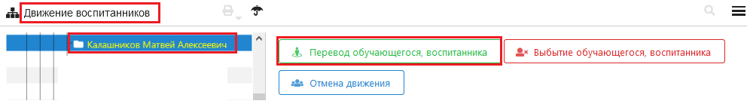

Рисунок 25

1. В появившемся окне (рис.26) заполните дату перевода, данные приказа и укажите группу, куда переходит воспитанник. После этого щелкните на кнопку «Принять».

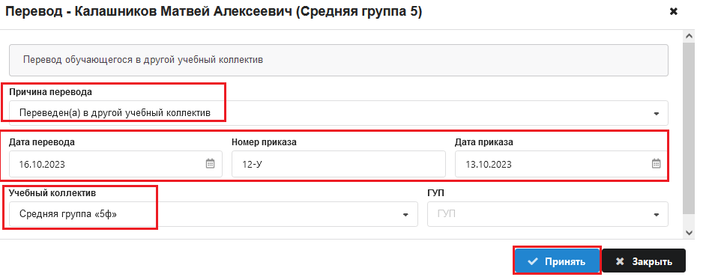

Рисунок 26. Окно перевода воспитанника в другую группу

Воспитанник будет переведен в указанную группу, а в реестре движений появятся записи о переводе в другой учебный коллектив (рис.27).

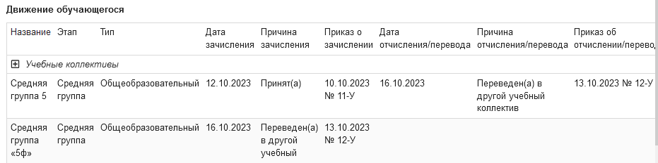

Рисунок 27. Записи реестра движений о переводе в другую группу

При этом способе перевода приказ не будет создан.

## Оформление перевода в другую группу приказом

1. В WEB-приложении «Движение воспитанников» выделите корневой объект, перейдите на вкладку «Приказы» (рис.28) и воспользуйтесь командной кнопкой   
   «Добавить приказ» (выберите вариант приказа «О переводе по параллели»).

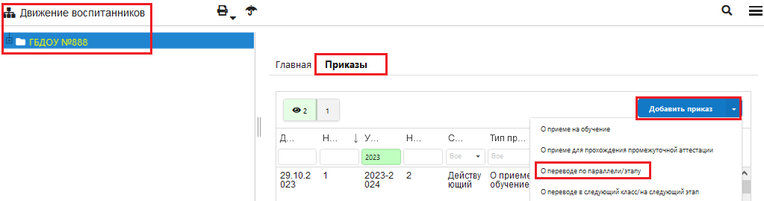

Рисунок 28. Добавление приказа о переводе по параллели

1. В появившемся окне «Добавление приказа» внесите даты приказа и движения,   
   при необходимости номер приказа и примечание (рис.29).

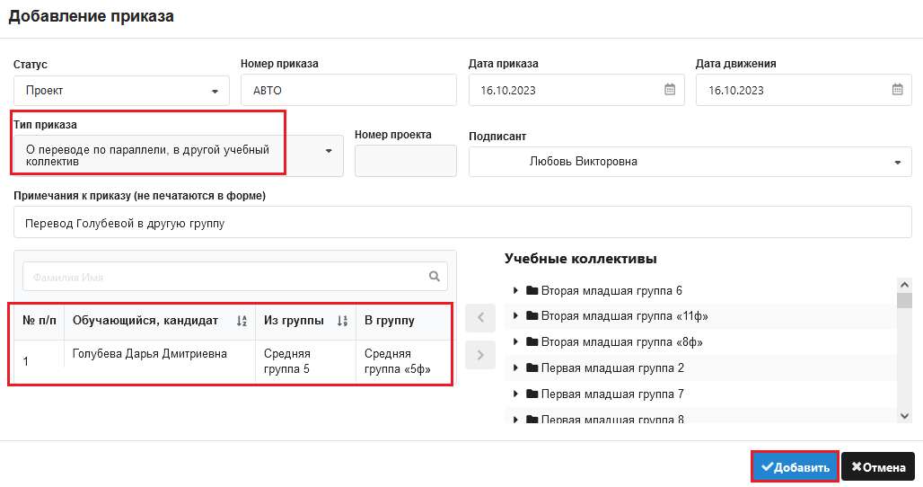

Рисунок 29. Окно добавления приказ о переводе по параллели

Далее в разделе «Учебные коллективы» (см. рис 29) выберите из списка воспитанника, который переходит в другую группу и стрелкой переноса  добавьте его в рабочую часть приказа. При необходимости можно одним приказом перевести несколько воспитанников (переводить можно в разные группы, но по одному приказу). После этого укажите группу (поле «В группу»), куда переходит воспитанник (воспитанники) и щелкните на кнопку «Добавить» (см. рис 29).

После этого проект приказа будет добавлен в список приказов (рис.30).

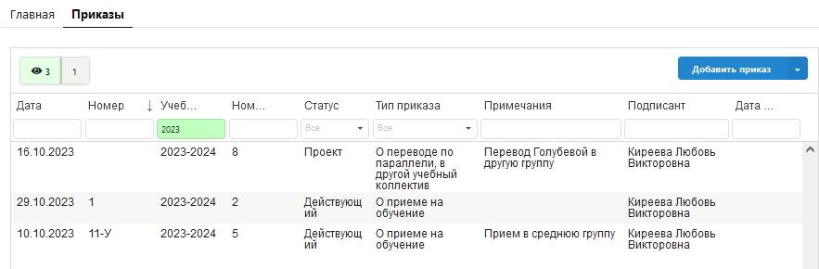

Рисунок 30. Список созданных приказов

1. Для выполнения самой операции перевода воспитанника в другую группу достаточно утвердить приказ, т.е. изменить его статус на «действующий» и сохранить изменения.

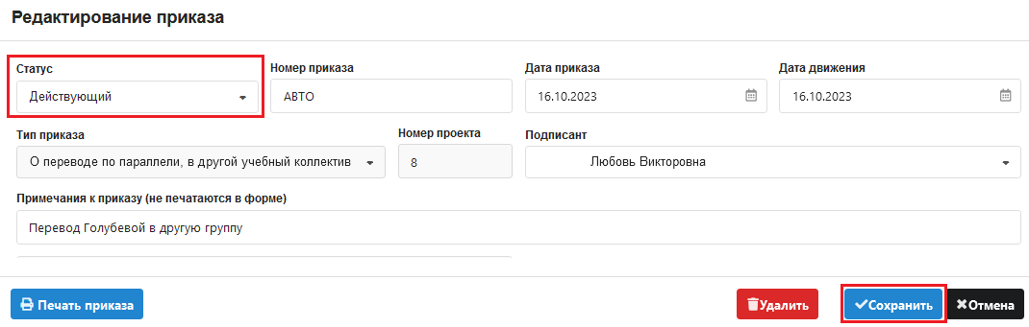

Рисунок 31. Утверждение приказа

1. После этого запись воспитанника окажется в указанной группе, а в реестр движений будет добавлена информация о переводе (рис.32).

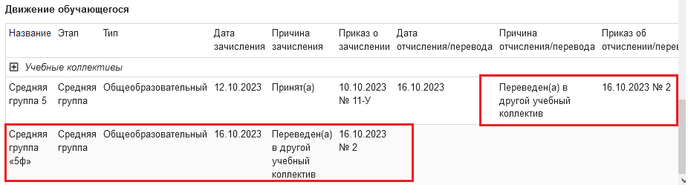

Рисунок 32. Записи о переводе в реестре движений